TEORÍA ERGÓDICA

Eleonora Catsigeras

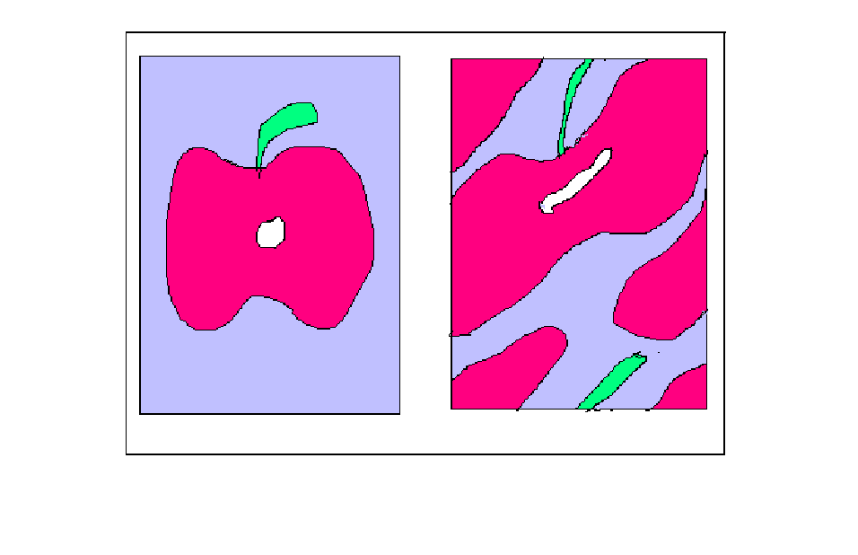
Notas para el curso de Sistemas Dinámicos-Teoría Ergódica
de la Maestría en Matemática

Instituto de Matemática y Estadística Prof. Rafael Laguardia (IMERL)
Facultad de Ingeniería
Universidad de la República
Uruguay
Edición corregida: marzo de 2005

Correo electrónico: eleonora@fing.edu.uy Dirección: Herrera y Reissig 565 Montevideo Uruguay

